

FACULTAD DE CIENCIAS E INGENIERÍA
CARRERA DE INGENIERÍA DE SOFTWARE

TEMA:
Informe De Proyecto
AUTORES:
Gilmar Sebastian Garcia Martillo
ASIGNATURA:
Introducción a la ingeniería de Software
DOCENTE:
Ing. JORGE DUMAR GUEVARA SERRANO Msc.
FECHA DE ENTREGA:
Fecha establecida
PERIODO:
Agosto a Diciembre de 2025

MILAGRO-ECUADOR

1.Enlace al Repositorio:
https://github.com/garcia18-c/Sistema_De_Gestion_De_Biblioteca
2. Evidencias
Estructura del Repositorio
Demuestra la organización del proyecto al mostrar las cinco carpetas requeridas (requerimientos, pruebas, mantenimiento, investigacion, evidencias) y el resumen del proyecto (README.md) visible en GitHub.
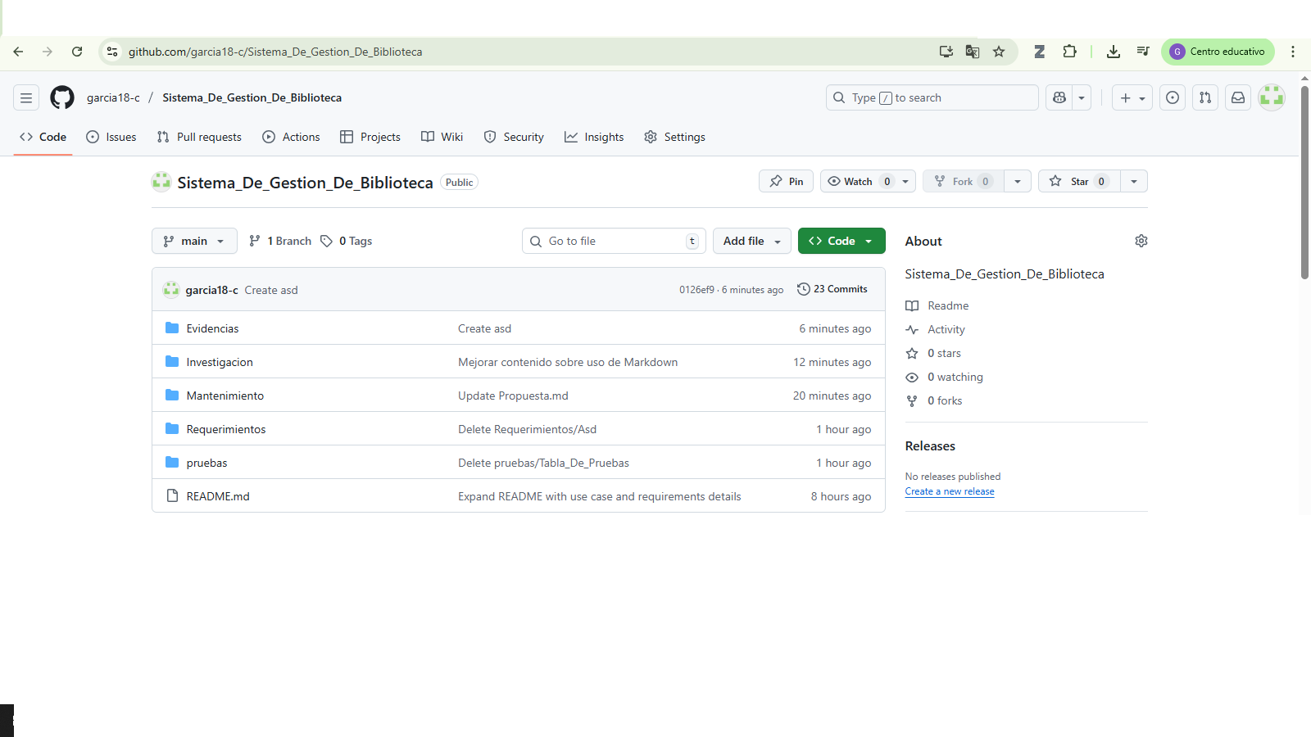

Control de Versión de Documentos
Prueba que el documento final y más importante (DRS_v2.docx) está correctamente almacenado y versionado en el repositorio.

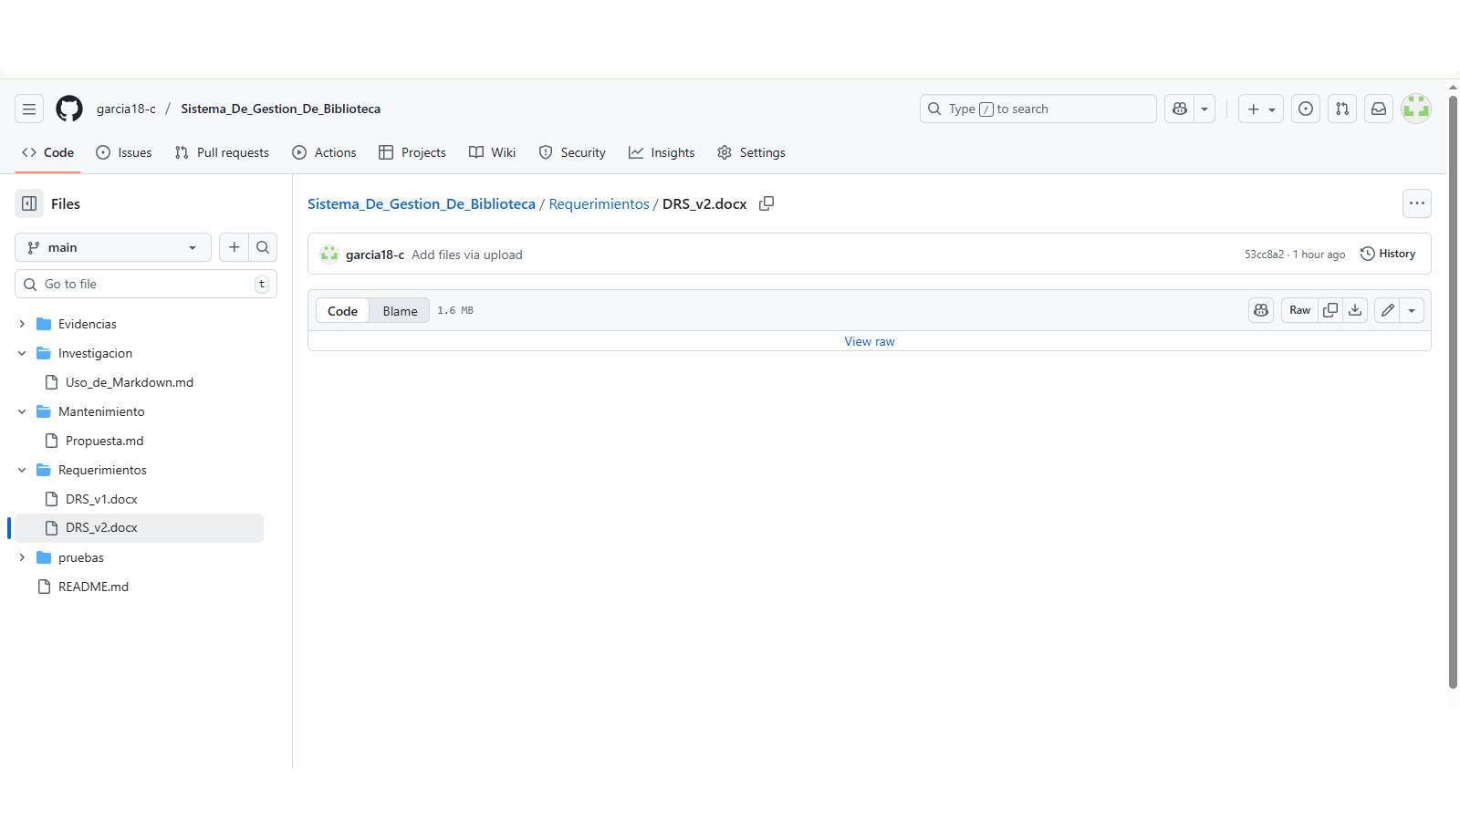

3. Reflexión Personal sobre la Utilidad del Control de Versiones en la Documentación Técnica
El uso de Git y GitHub fue esencial no solo para la gestión del código fuente, sino también para la estandarización y administración de la documentación técnica del proyecto. Su implementación aseguró una trazabilidad completa de todos los artefactos, un aspecto clave en la Ingeniería de Software.
Asimismo, Git permitió organizar de manera jerárquica y coherente los diferentes documentos requerimientos, pruebas, propuesta de mantenimiento e investigación dentro de un repositorio centralizado. Esta estructura favorece la colaboración, garantiza un respaldo seguro y consolida el repositorio como una única fuente de verdad para el proyecto, lo cual resulta fundamental para su mantenimiento y evolución futura.



